1.静态代理设计模式必须有一个业务接口

2.该业务接口有多个实现类

3.有一个代理类，代理类可以接收业务实现类对象

Client通过代理类，来调用业务实现类的业务功能

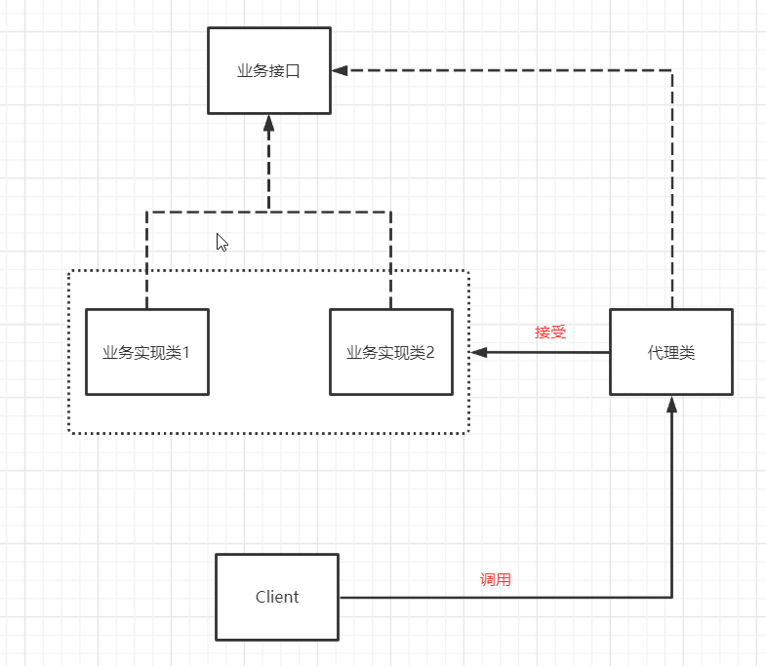

通过下面代码，我们可以看到静态代理的缺点

1，一个代理类只能服务于一个业务接口

2，Client必须知道具体的业务实现类，这增加了业务实现类与client的耦合性

